PROFESSIONI

1.Amministratore delegato - rappresenta l’azienda.

2.Medico - cura i malati in un ospedale.

3.Infermiera/e – assiste i malati in un ospedale.


4.Avvocato – lavora in uno studio legale e al tribunale.
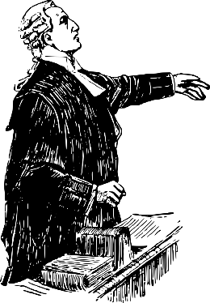
5.Ingegnere- costruisce le strade, i ponti e le fognature.

6.Insegnante d’ italiano- insegna in un liceo, una scuola
media o elementare.


7.Docente di diritto economico – lavora all’università, insegna economía.

8.Assistente di direttore – prepara i documenti, rappresenta l’azienda.

9.Architetto- lavora in uno studio di architettura, progetta le case.


10.Cameriere/a – serve i clienti in un ristorante.

11.Centralinista- risponde al telefono in un call center.

12.Giornalista – fa le interviste, lavora alla televisione o alla radio, scrive gli articoli.

13.Cassiera/e- lavora alla cassa in un supermercato o ipermercato.


14.Operaio/a- lavora in un cantiere edile, in una fabbrica.

15.Segretaria/o – scrive mail, risponde al telefono, gestisce la segreteria, prepara i documenti.

16.Informatico - lavora in un’azienda, è responsabile di sistemi informatici.


17.Scrittore, scrittrice-scrive i libri.

18.Poeta- scrive le poesie.
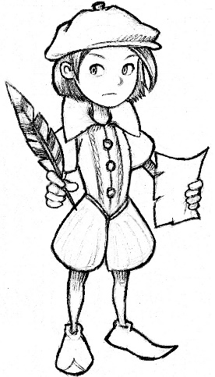
19.Pittore, pittrice – dipinge i quadri.


20.Imprenditore, imprenditrice- svolge un’attivita’ economica, gestisce un’azienda.

21. Autista – guida un autobus, un pullman.

22. Impiegato – lavora in un ufficio, prepara i documenti, controlla la posta elettronica.


Creato da A. Lipińska
Disegni: cr. Google Grafika

